Limpieza Profunda y Estandarización de Registros
Este flujo de trabajo se enfoca en mejorar la calidad de la información mediante la resolución de inconsistencias en nombres de industrias y países. Implementa lógica de "self-joins" para completar valores nulos basados en registros existentes y elimina datos irrelevantes o incompletos para asegurar que el análisis posterior sea preciso y confiable.
- Creación del Entorno de Trabajo - Identificación y Eliminación de Duplicados
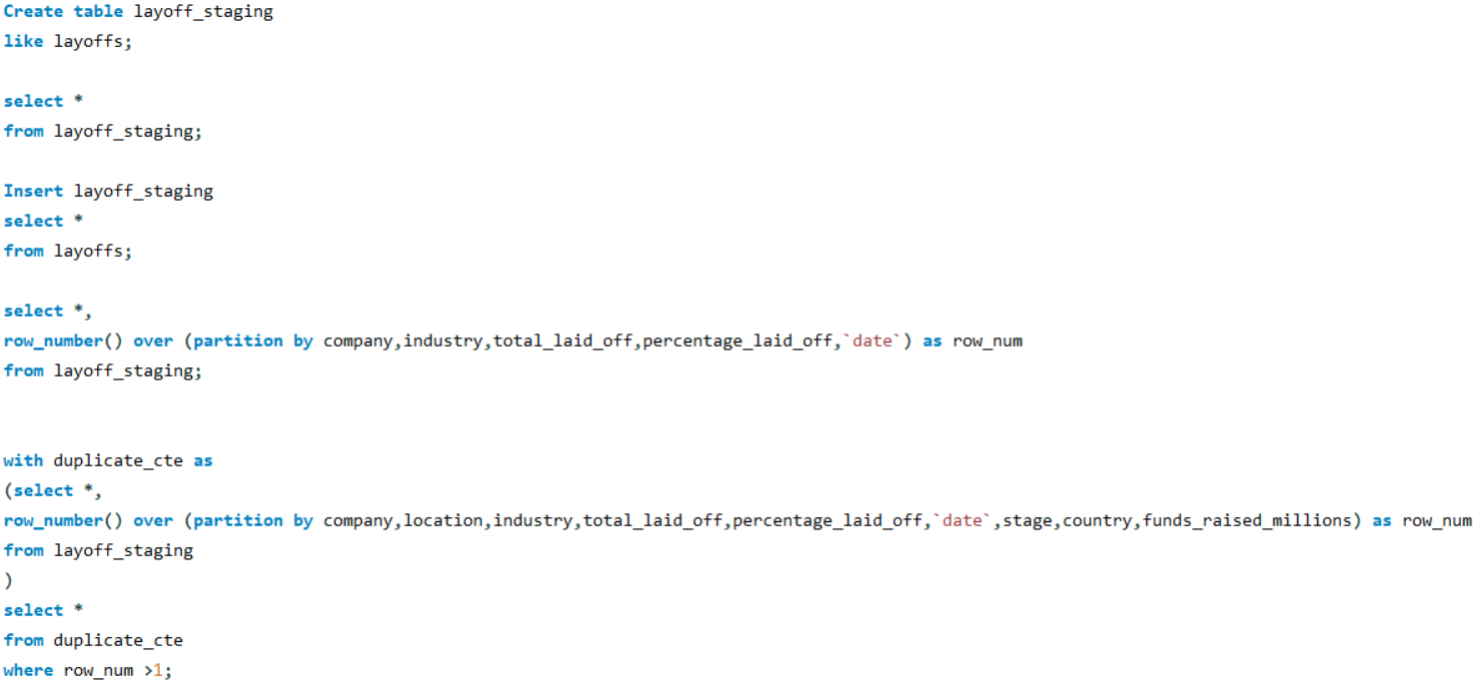
- Estandarización de Texto y Formatos de Fecha
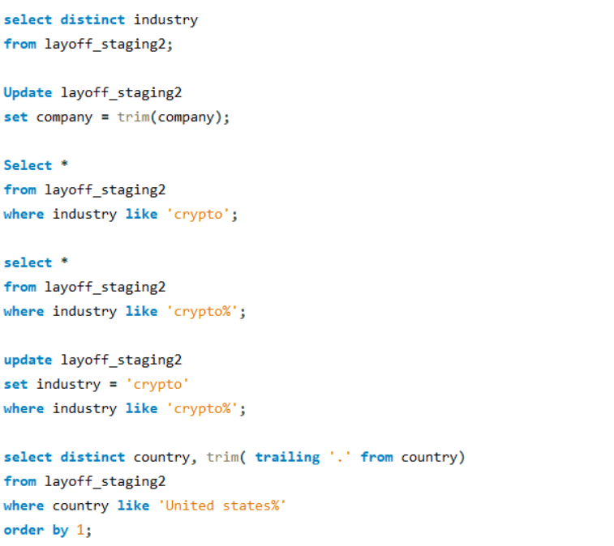
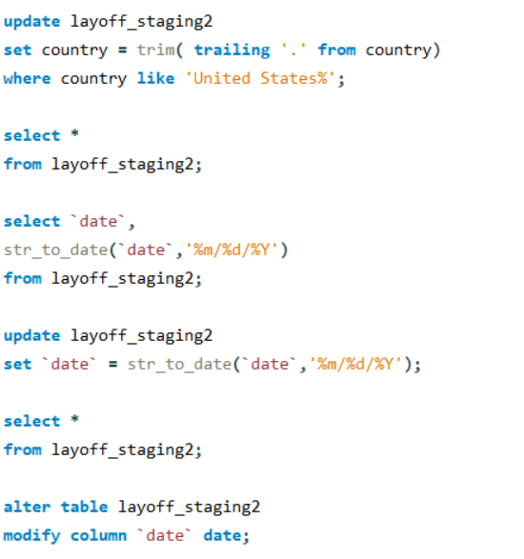
- Tratamiento de Valores Nulos y Limpieza Final
